بررسی عددی عمر خستگی آلیاژ آلومینیوم AL2024-T351 تحت بارگذاری کرنش کنترل بر روی نمونه استاندارد دمبلی شکل

احسان چابوک
دانشجوی کارشناسی ارشد، مهندسی مکانیک، دانشگاه فردوسی مشهد، مشهد
Ehsan.chabouk@yahoo.com

محمود شریعتی
استاد، مهندسی مکانیک، دانشگاه فردوسی مشهد، مشهد
Mshariati44@gmail.com

مهران کدخدایان
استاد، مهندسی مکانیک، دانشگاه فردوسی مشهد، مشهد
Kadkhoda@um.ac.ir

چکیده

در این تحقیق فرآیند شبیهسازی آزمایش خستگی بر روی آلیاژ آلومینیوم 2024-T351 به صورت کرنش- کنترل بر روی نمونه استاندارد دمبلی شکل که از استاندارد مخصوص آزمایشهای کزنش کنترل برداشت شده، در دامنه کرنشهای مختلف، در نرم افزار کامسول مولتی فیزیکز انجام شده است. پس از مدلسازی نمونه در نرمافزار سالیدورکز، و وارد کردن در نرمافزار کامسول یک مطالعه خستگی برای نمونه به صورت کرنش پایه تعریف گردیده است. در مطالعه خستگی کرنش پایه مذکور از مدل SWT جهت تخمین عمر خستگی استفاده شده است. مکان های قید گذاری شده دقیقا مشابه شرایط آزمایشگاهی از لحاظ قرارگیری مکان فکها شیبهسازی گردیده است. سپس در دامنه کرنشهای مختلف بررسی عمر خستگی صورت گرفته که نتایج عمر خستگی که به صورت عدد لگاریتمی نمایش داده میشود نشانگر آن است که با افزایش دامنه کرنش، عمر خستگی نمونه کاهش مییابد که شیب این کاهش عمر در دامنه کرنشهای بالاتر بیشتر است. همچنین تاثیرات شعاع فیلت نمونهها در عمر خستگی نیز مورد بررسی قرار گرفته که نتایج حاکی از آن است که افزایش شعاع فیلت موجب افزایش عمر خستگی نمونهها می شود.

واژگان كليدي: خستگی کمچرخه- آلیاژ آلومینیوم 2024T-351- عمر خستگی- کامسول

مقدمه
برخلاف خستگی پر چرخه، خستگی کم چرخه عموما به وسیله شکست زیر 10000 سیکل تشریح میشود که به بارگذاری توام با پاسخ پلاستیک همراه است. این شرایط بارگذاری میتواند در سازههای هواپیمایی، تحت اثر فشارهای مکانیکی غیر قابل پیشبینی مانند فرود سخت، و یا شرایط بد آب و هوایی، شکست در سازهای بدون عیب و... اتفاق بیفتد. امروزه طراحی هواپیماها بعد از انجام تستهای متعدد بر روی نمونههایی با ابعاد متفاوت به منظور تخمین مقاومت خستگی اعضای آن نظیر بدنه صورت میپذیرد. انجام این آزمایشها بسیار وقتگیر و هزینهبر است. بنابراین توسعهی مدلهای پیشبینی کننده جوانهزنی ترک و تحلیل عمر خستگی قطعات هواپیما برای بهبود طراحی سازهها و عملکرد آنها امری ضروری به نظر میرسد.
یکی از اهداف اصلی در مطالعات خستگی، پیشبینی عمر خستگی قطعات و اجزای ماشین آلاتی است که تحت بارگذاری به صورت کرنش-زمان قرار میگیرند. به منظور دستیابی به این امر، اطلاعات کامل و جامعی از نحوهی رفتار ماده تحت بارگذاری سیکلی لازم است. علاوه بر خصوصیات پاسخ تنش-کرنش سیکلی، داشتن اطلاعات مختصری از مقاومت جوانهزنی و رشد ترک نیز مهم خواهد بود. روشهای مدرن پیشبینی عمر که بر پایهی نظریه کرنش محلی هستند؛ مانند روش نوبر(Neuber, 1961)، مدل مولسکی-گلینکا (Molski and Glinka, 1981)، مدلهای آنالیز اجزا, محدود بر روی جوانهزنی ترک (pinho da cruz et al, 2000) و یا رشد ترک (Antunes et al, 2004) تماما فرضیاتی بر این پایه هستند که رابطهای وجود دارد که منحنی تنش-کرنش را در اثر اعمال بارگذاری کرنش-سیکلی تشریح میکند.
افزایش روزافزون نیازهای بشر و تلاش برای برآورده ساختن آنها، منجر به خلق مسائل تازه و پیچیدهای در همه زمینههای علمی و فنی شده که حوزه مهندسی مکانیک و سازه نیز از این امر مستثنی نبوده است. در اغلب موارد، نیاز به طراحی و تحلیل قطعات با هندسه و خواص پیچیده تحت بارگذاریهای نامنظم ایجاد میشود و بهکارگیری روشهای کلاسیک موجود منجر به یافتن معادلات حاکم بسیار پیچیده، با شرایط مرزی و اولیه متنوع میشود که حل این معادلات به روش تحلیلی را غیرممکن میسازد و باید برای حل از روشهای عددی کمک گرفت. در میان روشهای عددی متعدد موجود برای حل مسائل، سه شاخه را میتوان به‌عنوان اصلیترین روشهای شناخته‌شده نام برد که به ترتیب پیدایش عبارت‌اند از روش اجزا محدود (FEM)، روش المان مرزی (BEM) و روش بدون المان .(EFM) در این پژوهش از روش المان محدود برای شبیه‌سازی آزمایش‌ها استفاده شده است.
کاریاواسام و همکاران (Kariyawasam and Mallikarachchi, 2015) مدلسازی عددی رفتار خستگی فولاد ضد زنگ را با استفاده از نرمافزار آباکوس انجام دادند. آنها در پژوهش انجام شده تظابق خوبی بین نتایج آزمایشگاهی و شبیهسازی عددی مشاهده نمودند. همچنین مدل سازی عددی رفتار خستگی فولاد مقاومت بالا به وسیله گلودز و همکاران (Glodež, 2007)مورد بررسی قرار گرفت. برای آلومیینیوم 2024 رفتار خستگی به صورت آزمایشگاهی و عددی توسط خان و همکاران (Khan, 2012) مورد بررسی قرار گرفت و ضرایب معادلهی کافین-مانسون بهدست آمد.
در این مقاله، شبیهسازی عمر خستگی آلومینیوم 2024 در دامنه کرنشهای مختلف و مشابه با شرایط آزمایشگاهی انجام شده است. تاثیرات دامنه کرنش اعمالی و همچنین تغییرات شعاع فیلت نمونه در عمر خستگی، مورد بحث و بررسی قرار گرفته است

معرفی نرمافزار کامسول
نرم‌افزار کاربردی کامسول مالتیفیزیک، فیزیک و مهندسی برای دادهپردازی و شبیهسازی کامپیوتری در مهندسی مکانیک، شیمی، پتروشیمی و علوم فیزیک و شیمی و... است.
با استفاده از نرمافزار کامسول مولتی فیزیک میتوان طراحی و شبیهسازی پروژههای مهندسی برق، مکانیک، علوم زمین، شیمی، فیزیک، نجوم، و کوانتوم انجام داد. همچنین این برنامه امکان تعامل با نرمافزارهای مهندسی دیگر مانند کتیا و متلب را دارد.
این نرمافزار در سال 1986 توسط دانشجویان موسسه سلطنتی فناوری سوئد ایجاد شد. نام قبلی این نرمافزار FEMLAB و از سال 2005 به کامسول مولتی فیزیک تغییر نام داده است.
امروزه استفاده از روشهای حل عددی و نرمافزارهای شبیه‌سازی در محاسبات کامپیوتری و علوم و مهندسی کاربرد وسیعی پیداکرده است. و به‌عنوان ابزاری کارآمد در طراحی وسایل مهندسی به کار میروند. در دهه 1980 با همت محققین زیادی نرمافزارهای مهندسی مختلفی روانه بازار شدند. دقت این نرمافزارها توسط محققین زیادی مورد تأیید قرارگرفته است. پیچیدگی معادلات حاکم بر مسئله، تأثیر متغیرهای فیزیکی مختلف، گذرا بودن اغلب مسائل مهندسی، بالا بودن هزینههای مربوط به تجهیزات آزمایشگاهی و محدودیت استفاده از دستگاههای اندازهگیری در بسیاری از کاربردهای علمی، ازجمله دلایلی هستند که استفاده از روشهای تحلیلی و آزمایشگاهی را در مقایسه با روشهای عددی محدود میکند.

نحوهی تخمین عمر در نرمافزار کامسول
تخمین عمر بر اساس کرنش
- نظریه اسمیت- واتسون- توپر (SWT)
- نظریه وانگ-برانگ
تخمین عمر بر اساس تنش
- نظریه فایندلی
- نظریه متاک
- نظریه ماکزیمم تنش نرمال
در ادامه به تشریح مدل SWT که در این تحقیق مورد استفاده قرار گرفته، میپردازیم:
(1)
در رابطه (1) N_{f} عمر ماده (تعداد سیکل طی شده تا شکست)، ضریب مقاومت خستگی، ضریب شکست خستگی، b توان مقاومت خستگی و c توان شکست خستگی میباشند.
به‌منظور تخمین عمر در این تحقیق از مدل SWT استفاده‌شده است که درواقع پایه و اساس آن روابط کافین-مانسون میباشد. با نگاهی به رابطه کافین-مانسون و مدل SWT داریم:
(2)
بخش اول رابطهی 2 محدودهی الاستیک، و بخش دوم محدودهی پلاستیک را در نظر میگیرد، که درواقع نشاندهندهی این موضوع میباشد که این تئوری هم در ناحیه الاستیک و هم در ناحیهی الاستو پلاستیک معتبر میباشد

مشخصات مادهی مورد آزمایش
در این پژوهش شبیهسازی آزمایش خستگی کم چرخه بر روی آلیاژ آلومینیوم 2024، با عملیات حرارتی 351 T انجام گرفته است. این آلیاژ دارای قابلیت عملیات حرارتی بوده و مشخصه 3T نشان دهنده عملیات حرارتی از نوع محلول سازی شده، کار سرد شده و پیر شده به¬صورت طبیعی بوده و عدد 51 بیانگر تنشزدایی به وسیلهی کشش بعد از عملیات حرارتی است. این آلیاژ مقاومت مکانیکی بسیار خوبی داشته و کاربرد فراوانی در صنایع هوافضا دارد. خواص مکانیکی آن در جدول1 آورده شده است.
نمونههای انتخاب شده برای آزمایش خستگی بر اساس استاندارد ASTM-E 606 - 92 R98 (. Standard Practice for Strain-Controlled Fatigue Testing, 2004) ساخته‌شده است. که استانداردی مخصوص آزمایشهای خستگی کم چرخه و در حالت جابهجایی کنترل میباشد. ضخامت نمونهها 8 میلیمتر میباشد. هندسهی نمونههای مدل سازی شده برای این پژوهش خستگی در شکل 1 نشان داده ‌شده است.
جدول1: خصوصیات مکانیکی مادهی مورد آزمایش
میزان کشیدگی (%) | کرنش شکست | استحکام نهایی (مگاپاسکال) | استحکام تسلیم (مگاپاسکال) | مدول یانگ (گیگاپاسکال)
1/30% | 301/0 | 475 | 324 | 72

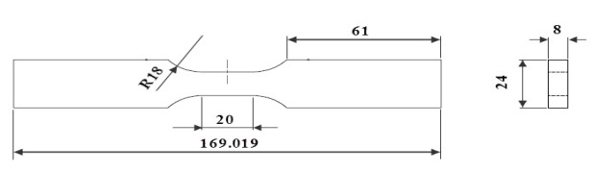
شکل1 : ابعاد هندسی نمونه مدلسازی شده خستگی برحسب میلی‌متر

شبیهسازی در محیط نرمافزار

مدلسازی و شرایط بارگذاری
برای شبیهسازی با شرایط واقعی در آزمایشگاه، نمونه به‌طور کامل در محیط نرمافزار سالیدورکز مدل، و به محیط نرم‌افزار کامسول انتقال داده شد. همچنین شرایط مرزی دقیقاً مشابه چیزی که در آزمایشگاه انجام شد در محیط نرمافزار تعریف گردید. یعنی یک‌طرف نمونه از جایی که داخل فک قرارگرفته بود قید ثابت بودن داده شد و طرف دیگر نمونه تحت جابهجایی قرار داده شد. مراحل انجام قیدهای شرایط مرزی در شکل2 نشان داده‌شده است.
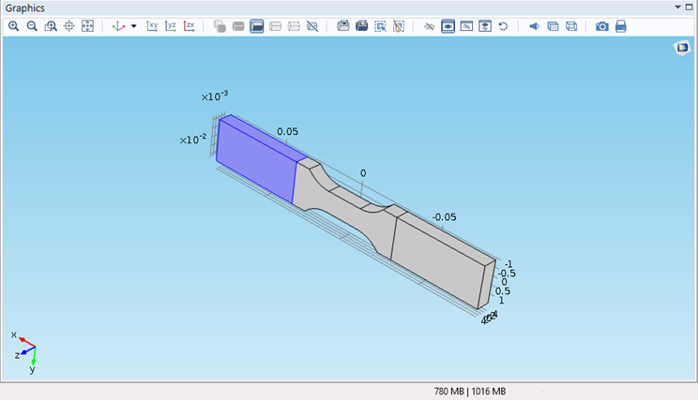
شکل2 ‏5: مکان و نحوهی قرارگیری قیدها
همچنین یک پارامتری تحت عنوان para برای سیکلی کردن بارگذاری تعریف گردید و مقدار این پارامتر از 0 تا 1 در طول سیکل‌ها قرار داده شد تا بارگذاری را به‌صورت سینوسی روی قطعه اعمال کند. نحوهی این بارگذاری در رابطه 3 نشان داده‌شده است:
(3)
در para=0.25 نمونه در حداکثر کشش قرار دارد و para=0.75 نشاندهندهی بیشترین فشار است.

تعریف خستگی
2/727 | : ضریب مقاومت خستگی (مگاپاسکال)
18/0 | : ضریب شکست خستگی
09/0- | b : توان مقاومت خستگی
59/0- | C : توان شکست خستگی
72 | E (Gpa) : مدول یانگ
324 | S_{y} (Mpa) : تنش تسلیم
بعد از تعریف خواص ماده برای نمونه موردنظر، یک مطالعه خستگی به صورت کرنش کنترل برای نمونه تعریف شده است. همان طور که گفته شد، نرمافزار کامسول در قسمت کرنش پایه قادر به تخمین عمر خستگی از روابط متفاوتی است که بسته به در دسترس بودن خواص، قابل استفاده خواهند بود. در این مقاله با توجه به کار آزمایشگاهی (تست کشش و تست خستگی) انجام شده بر روی نمونه موردنظر، و ترسیم کرنشهای الاستیک و پلاستیک و به دست آوردن ضرایب معادلهی کافین- مانسون از نتایج آن، از مدل SWT، جهت تخمین عمر خستگی استفاده شده است. ضرایب استفاده شده در این مدل برای تخمین عمر خستگی نمونه در جدول2 زیر ارائه شدهاند:
جدول 2: پارامترهای به‌کاررفته در نرم‌افزار کامسول

مش
به طور پیشفرض نرمافزار کامسول از مدل مش تتراهدرال برای المانبندی نمونهها استفاده میکندو لازم به ذکر است که مشبندی قطعات به صورت خودکار صورت میگیرد و کاربر فقط برای نواحی حساس میتواند مشهای کوچکتری انتخاب کند تا به جواب دقیقتری برسد.
در شکل3 مشبندی نمونه موردنظر آمده است همانطور که مشاهده میشود، برای ناحیهی بین دو فیلت و به علت کوچک بودن سطح و تنش بیشتر در این منطقه از مش بسیار ریزتر استفاده شده تا نتایج دقیقتری حاصل شود.
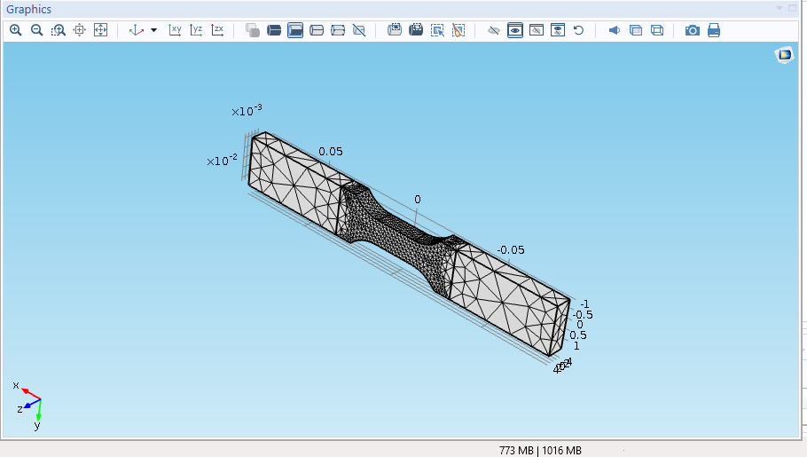
شکل3: قطعه مش زده‌شده در نرمافزار کامسول

عمر خستگی
نتایج عمر خستگی در نرمافزار کامسول در مقیاس لگاریتمی نمایش داده میشود. به‌عنوان‌مثال عمر خستگی برای دامنه کرنش 0.02 به‌صورت شکل3 است.
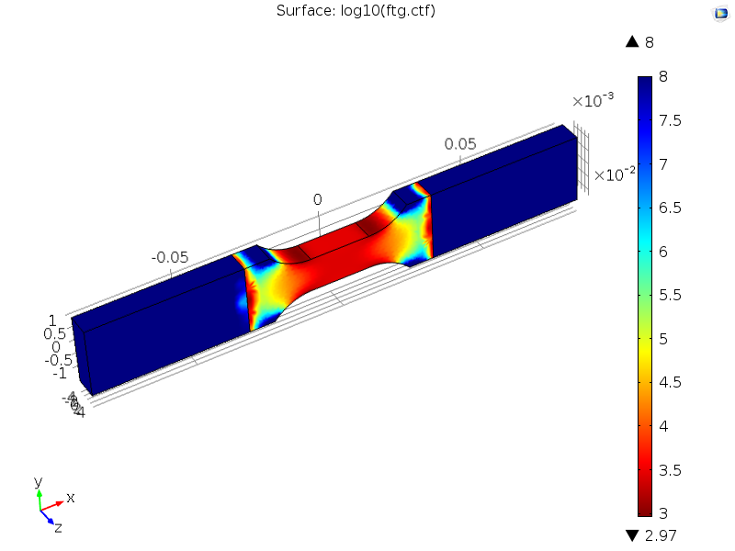
شکل 3: شکل تعیین عمر خستگی در نرمافزار کامسول
بعد از اندازهگیری عمر خستگی در 6 دامنه کرنش نتایج به صورت جدول 3 ارائه شدهاند:
جدول3 : نتایج شبیهسازی در دامنه کرنش مختلف
نتایج عددی | دامنه کرنش
47 | 02/0
65 | 0175/0
93 | 015/0
156 | 0125/0
295 | 010/0
932 | 0075/0

تاثیر دامنه کرنش بر عمر خستگی
همان طور که در نتایج جدول 3 مشاهده میشود با افزایش دامنه کرنش اعمالی به نمونه عمر خستگی کاهش مییابد. به دلیل اینکه در دامنه کرنش بالاتر تنش بیشتری در نمونه اتفاق افتاده و به تبع آن نمونه زودتر به سمت شکست پیش میرود. البته شایان ذکر است که با افزایش دامنه کرنش اعمالی شیب کاهش عمر خستگی، کاهش مییابد.
نمودار 1 تغییرات عمر خستگی بر حسب دامنه کرنش اعمالی را نشان میدهد:

نمودار 1: تغییرات عمر خستگی در ازای تغییرات دامنه کرنش اعمالی

تاثیر شعاع فیلت بر عمر خستگی
عمر خستگی نمونههای آلومینیومی با شعاع فیلتهای مختلف مورد بررسی قرار گرفته است، که نتایج آن در نمودار 2 نشان داده شده است. همانطور که در این نمودار پیداست عمر خستگی در 3 شعاع فیلت مختلف و با شرایط یکسان اندازهگیری شده است و نتایج نشان میدهد که با کاهش شعاع فیلت به علت تیز شدن گوشهها و بهوجود آمدن تمرکز تنش در این نقاط، از عمر نمونه کاسته میشود و قطعه زودتر به سمت شکست میرود. و بالعکس با افزایش شعاع فیلت تمرکز تنش کمتری در نمونه به وجود آمده و نمونه دارای عمر بیشتر است. به عنوان مثال برای دامنهی کرنش 02/0، در شعاع فیلت 18 سانتیمتر نمونه دارای عمر خستگی 47 سیکل است، وقتی که شعاع فیلت 21 سانتی متر شود تعداد سیکل تا شکست 63 سیکل شده است و زمانی که شعاع فیلت 15 در نظر گرفته شده است تعداد سیکل خستگی 32 خواهد بود.
18 سانتیمتر
15 سانتیمتر
21 سانتیمتر
نمودار2: بررسی تغییرات شعاع فیلت در عمر خستگی

بحث و نتيجه‌گيري
در این مقاله، شبیهسازی عمر خستگی آلومینیوم 2024 در دامنه کرنشهای مختلف و مشابه با شرایط آزمایشگاهی انجام شده است. که با توجه به توضیحاتی که ارائه گردید، نتایج زیر قابل برداشت هستند:
- با توجه به توسعه نرمافزار کامسول و همچنین محاسبه و مدل کردن راحتتر خستگی در این نرمافزار، استفاده از آن در تحقیقات آتی در زمینهی خستگی توصیه میگردد.
- با توجه به تست آزمایشگاهی انجام شده و به دست آوردن ضرایب معادلهی کافین- مانسون از نتایج آنها، استفاده از مدل SWT مناسبتر به نظر میرسد.
- با افزایش دامنه کرنش اعمالی به نمونه و به علت به وجود آمدن تنشهای بیشتر عمر خستگی نمونهها کاهش پیدا کرد. که این کاهش در دامنه کرنشهای بالاتر با شیب کمتری همراه بوده است.
- مشاهدات نشان داد که با کاهش یافتن شعاع فیلت نمونه و به علت تیز شدن گوشهها و به وجود آمدن تمرکز تنش بیشتر، عمر ماده کاهش مییابد.

منابع

Neuber, H. (1961). Theory of stress concentration for shear-strained prismatical bodies with arbitrary nonlinear stress-strain law. Journal of Applied Mechanics, 28(4), 544-550.
Molski, K., & Glinka, G. (1981). A method of elastic-plastic stress and strain calculation at a notch root. Materials Science and Engineering, 50(1), 93-100.
Da Cruz, J. P., Costa, J. D. M., Borrego, L. F. P., & Ferreira, J. A. M. (2000). Fatigue life prediction in AlMgSi1 lap joint weldments. International journal of fatigue, 22(7), 601-610.
Antunes, F. V., Borrego, L. F. P., Costa, J. D., & Ferreira, J. M. (2004). A numerical study of fatigue crack closure induced by plasticity. Fatigue & fracture of engineering materials & structures, 27(9), 825-835.
Kariyawasam, K. K. G. K. D., & Mallikarachchi, H. M. Y. C. Simulation of Low Cycle Fatigue with Abaqus/FEA.
Glodež, S., Knez, M., & Kramberger, J. (2007). Fatigue behaviour of high strength steel S1100Q. Advanced engineering, 143-152.
Khan, S., Kintzel, O., & Mosler, J. (2012). Experimental and numerical lifetime assessment of Al 2024 sheet. International Journal of Fatigue, 37, 112-122.
Standard, A. S. T. M. (2004). E606-92. Standard Practice for Strain-Controlled Fatigue Testing,” Annual Book of ASTM Standards, 3.

Fillet
COMSOL Multiphysic
Smith- Watson- Topper
Wang- Brang
Findley
Matake
Maximum Normal Stress

